УДК 331
КОМУНІКАЦІЙНІ МЕРЕЖІ ЯК ІНСТРУМЕНТ ЕФЕКТИВНОГО УПРАВЛІННЯ ОРГАНІЗАЦІЄЮ.
Гончарова Т.А. викладач кафедри управління та організації діяльності в сфері цивільного захисту, НУЦЗУ
Мельнік Д.І. здобувач вищої освіти НУЦЗУ
Компетентна комунікація підвищує спроможності Збройних Сил України.
У теорії управління під комунікацією розуміють процес обміну інформацією між двома або більше особами, який забезпечує їх взаєморозуміння.
Комунікації відіграють важливу роль при виконанні керівниками своїх функціональних обов’язків та користуванні своїми посадовими правами .
Більш ефективно працюють ті керівники, які використовують у своїй справі теоретичні знання та відпрацьовують навички побудови комунікаційного процесу. Такі керівники знають суть комунікаційних процесів, мають розвинуте вміння усного і письмового спілкування і розуміють, яким чином внутрішнє та зовнішнє середовище впливає на обмін інформацією.
Комунікації — це складні процеси, що охоплюють кілька взаємозалежних етапів, кожен з яких є важливим для розуміння адресатом суті надісланого йому повідомлення. Комунікації складаються з елементів ,що створюють комунікаційний процес взагалі. Вони можуть бути вертикальні, горизонтальні та діагональні та мати різну конфігурацію.
Способи поєднання окремих елементів, з яких складаються комунікаціії, конфігурацію цих елементів прийнято називати комунікаційними мережами.
В теорії управління виділені п`ять базових (первинних) типів комунікаційних мереж:
1) ланцюгова мережа;
2) Y- мережа;
3) розкладена мережа;
4) кільцева мережа;
5) мережа повного взаємозв´язку (багатоканальна).
Вибір типу комунікаційної мережі залежить від цілей, які ставить перед собою керівник.
На рис1. охарактеризовані особливості відповідних типів комунікаційних мереж залежно від необхідної швидкості передавання повідомлення, необхідної точності повідомлення, ймовірності наявності лідера, морального стану підлеглих.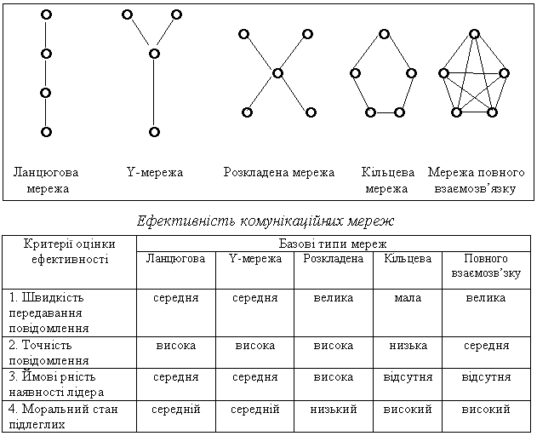
Рис.1. Базові типи комунікаційних мереж і критерії їх ефективності.
До того ж, треба зважати на мережу неформальних комунікацій. Вона отримала назву “виноградної лози”. По такій мережі розповсюджується неточна, неповна, не завжди перевірена інформація, яку прийнято називати “чутками”.
Чутки є невід’ємним елементом системи комунікацій будь-якої організації. Інформація по мережі неформальних комунікацій розповсюджується набагато швидше, ніж по каналам формального зв’язку. Неформальні комунікаційні мережі мають практичний інтерес для керівника, оскільки через них розповсюджується інформація, яку підлеглі вважають:
а) важливою;
б) такою, що викликає стурбованість.
Знаючи зміст чуток, менеджер може вчасно виправити ситуацію, як через канали формальних комунікацій, так і з використанням неформальних комунікаційних мереж.
Натепер є забагато методик та підходів з організації внутрішніх та зовнішніх комунікацій в різних ситуаціях . Зокрема, підходи до побудови та накопичений досвід побудови ефективних комунікаційних мереж надають змогу керівникам досягати цілей організації у найкращій спосіб.

Література:
- Почепцов Г.Г. Соціальні комунікації і нові комунікативні технології / Почепцов Г.Г. // Комунікація. – 2010. – № 1. – С. 19–26.
- Кадровий менеджмент як складова управління людськими ресурсами в системі державного управління: навч.-метод. матеріали /В.А.Гошовська, Л.А.Пашко, Л.М.Фугель; упоряд. Ю.В.Стрілецька. — К.: НАДУ, 2013. — 96 с. 25.
- . Крушельницька О. В. Управління персоналом: Навчальний посібник / Крушельницька О. В., Мельничук Д. П. — К.: Кондор, 2003. — 296 с.

